令和4年度大刀洗町自分ごと化会議～歴史ある住宅と城跡の未来～
第1回 全体協議概要
全体協議
グループ議論⇒全体共有
（１）佐々木家住宅に入って感じたこと・大刀洗町にあったらいいもの
Aグループ
- 昔ながらの家という感じがする。文化財として残すのが良い。玄関からこの部屋までは遠いと感じた。格好いい鎧があったりする。もともと習い事のバスで停まるから知ってはいた、等の意見がグループ内であった
- 全体を見ていないので、全体把握は不明。今後どこまでの提案をしていいかわからないが、せっかくなのでカフェにしたりすることも今後のテーマとして考えられる
- （佐々木家住宅の活用に限定せずに大刀洗町にあったらいいと思うものとしては）テーマパークや道の駅、ネットカフェ、総合病院や複合施設や自動車学校、若い人が集まる場所
コ：最初の印象として玄関から広場が遠いとあったが、演出にも使うなど悪いことばかりではない

Ｃグループ
- とても広い。それにも関わらずきれいに管理されている。空気が澄んでおり、別世界に来たように感じる。合宿に来たような感じがして、大勢出来ても楽しめそうで、古民家カフェなども良さそう
- 家の造りが良い。大きな梁があり、なかなか見る機会が無く良い、という話になった。奥まで見ればお庭の様子もわかると思うが、（管理が）行き届いていると感じた
- 大刀洗にあったらいいものは、大学や高校など教育施設。また、道の駅やスポーツセンター。一番困るのは塾などの送り迎えが大変なので（近場に）サービスとしてあってほしい
コ：印象の話で出てきた「空気が澄んでいること」は私も感じた。活用の方法で、塾などは久留米など近隣地域に行けば事足りるが、より身近にあったほうが良いのだと参考になった

Ｂグループ
- 階段が高いと感じた。入り口がわかりにくく、入りにくい。（建物の）造りが重厚である。建物の価値が高そうである。しかし、一人で入りにくいので、入りやすくしてほしい。景色に余分なものが見えない。四季を感じられるようなつくりになっている。旅館などだったら四季を感じられてよさそうである
- この建物をどのように活用していけばいいかに話が及んだが、古民家カフェ、書道や琴・音楽のサークルスペース。宴会や本を読む、寝転がる、わざと暗くして瞑想ルームにする
コ：入ってきた印象としては敷居が高く入りづらい雰囲気を作っているとのことだったが、それが凛とした空気を作ることにもつながっているのかもしれない。これまでは個人所有だったためそのような（入りにくい）側面があったかもしれないが、仮にこれが皆さんに解放されるような施設になった場合にはどうするか考える余地がある。（入りにくいが凛としている／入りやすいが現状とは異なる雰囲気など）何を取るかは良い論点である

Ｄグループ
- 入った瞬間、庭や部屋の雰囲気に感動したという意見があった。一方で車のアクセスがわるく、駐車スペースの問題がある
- 古民家カフェなど不特定多数の人が活用する施設になった場合には、障子や歴史的なものなど含め施設管理の方法について考えなければならないという意見が出た。そのため、結婚式の前撮りなど特定の人が使う施設にしたほうが良いのではないかという意見もあった
- 本郷小学校の校歌に出てきているのに、本郷小学校の生徒がこの施設を見たことがないとのことだったので、社会科見学などで見られるようにしてほしい
コ：この建物だけではなく、付随する掛け軸や屏風などの利用についても考えて頂いた。今後そのような点も検討していくことになると思われる

Ｅグループ
- 入った時の印象は、懐かしい感じがした。庭がきれいで、個人で維持していくのは大変だろうなと思った。また、地元の人がこの施設を知らないことを勿体ないと感じた。自分が小学生の頃は、社会科見学で寺子屋に使われていた施設に行って、住んでいる人の話を聞くなどしていた。せっかく小学校がこの施設の裏にあるので、社会科見学などで活用してほしい。学習発表会で小学生が家族に教えて、大人にも知ってもらうことで、地元のひとが知っている状態になってほしい
- 駐車場の問題も確かにあるが、月に1回とか公開日を設けて大人でも入れるようにしてほしい。せっかくこの施設を守るサークル活動をしている方もいるので、説明会をして頂いて、知ってもらう活動をするのはどうか。また、和装の結婚式の前撮りの場とするなどもすごくいいと感じた
コ：議論の様子を見ており、お母さん方の意見が出てきて子供対象の意見も多くあり楽しく聞かせて頂いた。

（２）「外向き」／「内向き」どちらの活用方法が良いか・施設を開放した場合の雰囲気への影響
コ：まずは、ざっくばらんに大刀洗町にあったらいいものを話し合っていただいた。次は、それが「外向き」なのか「内向き」なのかを話し合っていただきたい。大刀洗町の外に向かって投げかけていくような施設の使い方なのか、塾のような住民にとって利益のある施設の使い方なのかを論点にしたい。内に対するものなのか、外に対するものなのか。或いは先ほど小学生という話もあったが「誰に向けた施設の活用か」を話し合っていただきたい。
コ：印象に関して、比較的皆様同じような印象を持たれているようだったが、今後この施設が個人所有から一般に開放されるような使われ方になった時に、印象が良くなるのか、或いは悪い影響を与えてしまうのかを話し合っていただきたい。

Aグループ
- 自習室や社会科見学など「内向き」の活用が良いと考えた。内向きに解放しても、管理者をつくるなどして、良さが失われることはないのではないかと考えた
コ：受験生が勉強する場所を求めているということもよくわかった。「誰が管理するのか」は重要な論点としていずれ話し合いが必要である。町が管理するのか、民間資本を入れて委託で任せるのかなど考えられる。

Ｃグループ
- 「内向き」「外向き」はどちらもいけるのではないか、どっちつかず、となった。町外のひとが利用して「ここに住みたいな」などと思ってもらってもいいし、町内の人が利用して「こういう町でよかったな」と思ってもらっていい
- 個人所有か町所有かの違いによる印象の変化だが、どうなるか未知数だと感じた。条件がないと心配事が多くて、例えば小さい子供を連れてきて壊してしまった場合に備えて個人賠償保険に入るなどしなければいけないのではないか、と心配事が尽きないという話になった
コ：ほかのグループでも出ていたが、内向きでも外向きでも使えるという考え方はある。例えば、古民家カフェは中の人も使えるし、外の人も呼べる使い方ができるという考え方。内向きか外向きかの二極論ではなく、その程度があると考えられる。また外向けでも、近隣市町村なのか、福岡まで見るか、或いは県外まで見るかなどの程度を今後話し合っていきたい

Ｅグループ
- 内と外の両方の意見が出た。大切なものを残したいと考えたときに、外ではないのではないかという意見もあり、地元の子供たちに知ってもらいたいという意見と合わせても内向きではないか、と。一方で、町にはカフェなどもないのでそのように活用するのもいいなという意見があった
- 印象については、壊してしまうのではないかという意味では内向きのほうがいいのではないかという意見が出た。社会科見学推しで、子供たちに知ってほしいという意見が多く出た
コ：社会科見学だと内向きのイメージも強いが、ほかの地域まで広げていくイメージかと考えた

Ｄグループ
- 内向きも外向きもやってみようか、となった。内向きとしては、（町内の）皆さんが来れるような形で活用できるようなことを、外向きとしては何か外から来て楽しいことがあるようなこと。例えば、武雄市では図書館を併設している。複合施設をつくって、図書館やカフェ、土産物スペースやオフィス、テレワークのスペースなどを作って、佐々木邸は残したうえで活用できるのではないか。大刀洗にはこれがある、として人を呼ぶことにもつながりそうだ。また、探し回らないと見つからないという形にしておくことも、価値があっていいのではないか、とも考える。
コ：隠れ家的なところがポイントになるか。武雄市の図書館はツタヤが入っており話題になった

Ｂグループ
- 外向きか内向きかについて、Ｂグループは１回目の議論で古民家カフェや書道など近い地域コミュニティでの活用を考えていたため、内向きで活用してはどうかと意見が出た
- 個人管理から解放に変わった際の雰囲気について。この建物自体の文化的な価値が高そうなので、なるべく建物自体は残した形で活用できないかと考えた。古民家カフェや書道などコミュニティスペースとして活用するにしても、建物はそのままにしつつ、敷地が広いため空いた場所に増設などできれば、カフェなどが出来ても元の建物を観覧できる形もあるかもしれない。距離を保ちながら、コミュニティスペースとして活用したいという意見になった
コ：この場が持っている力は強いので、改築するよりは残しつつどういう活用ができるのか、保存するか、という考え方が現実的かとは考えている。外の景色が見えない、完結した世界観を持っていることは、家以外の人からすると非日常であり世界観を楽しむこともおもしろいと考えた。この場が持つ力をいかに活用していくかを次回以降も話し合っていきたい
コ：内向きなのか外向きなのかは、両方あるという意見が多かった。意見を聞く中では、最初は内向きに活用をして、それが滲み出るように外向けの活用にもつながっていくのも方向性としてはあり得るか。まずは町内の皆さんに活用していただき、それが外部にも伝わっていくようなイメージ。周辺自治体でも古民家を活用した事例はあると思われ、古民家の民泊活用などもあるようだ。町で完結するのではなく、周辺地域との結びつきについても今後考えていきたい
コ：次回は2週間後の12/11となるため、今日話し合ったような視点で引き続きお考えを整理していただきたい。

メモの写真
Aグループ
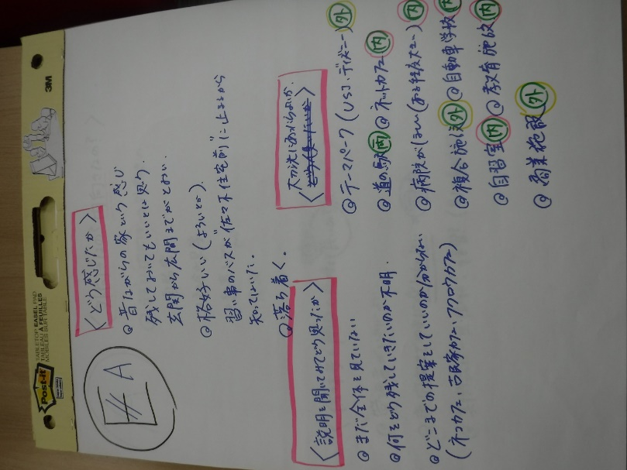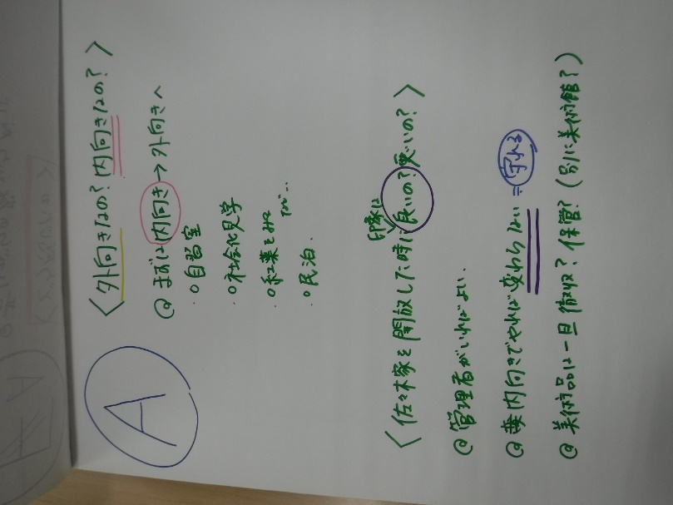

Bグループ
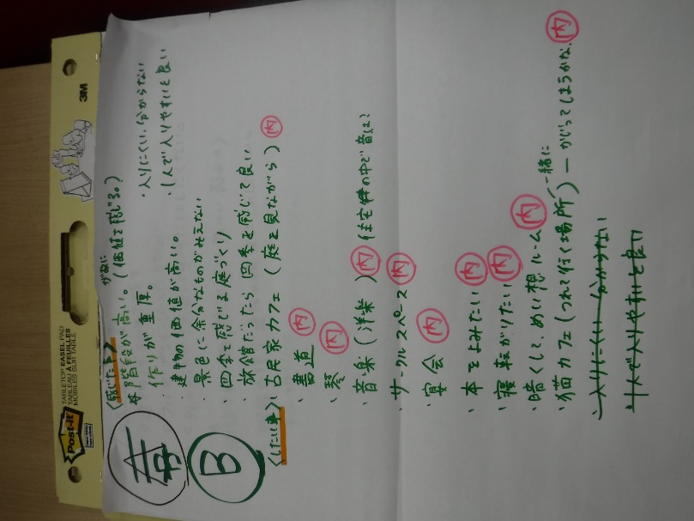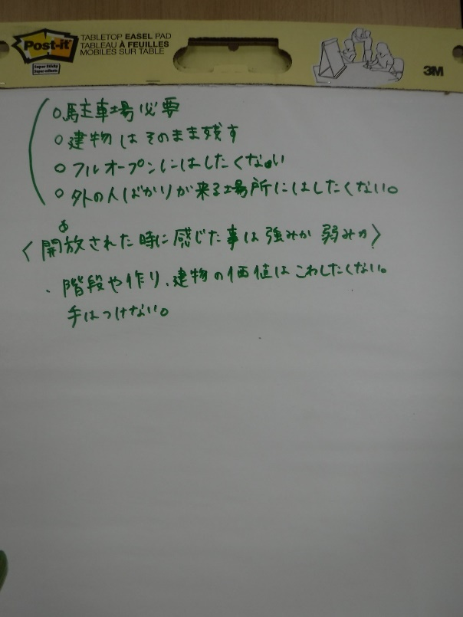
Cグループ

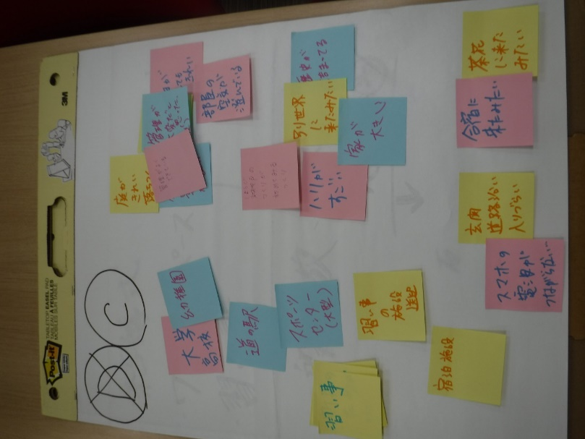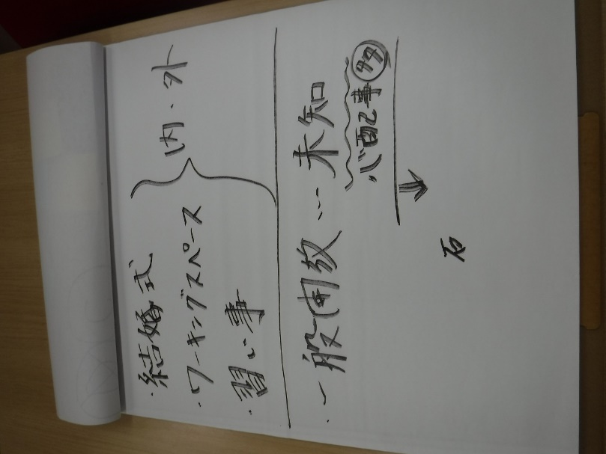

Dグループ
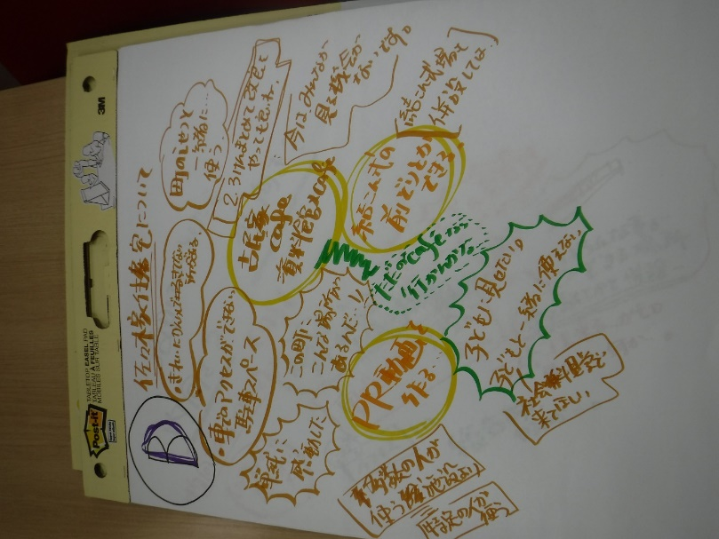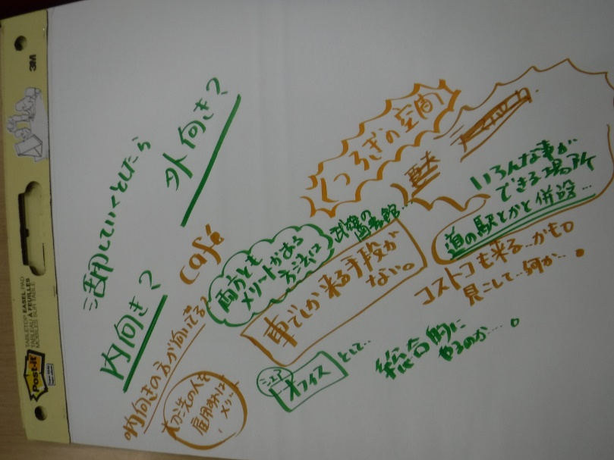
Eグループ

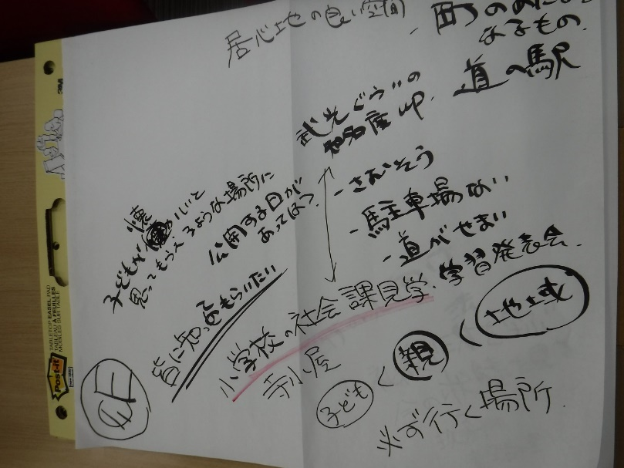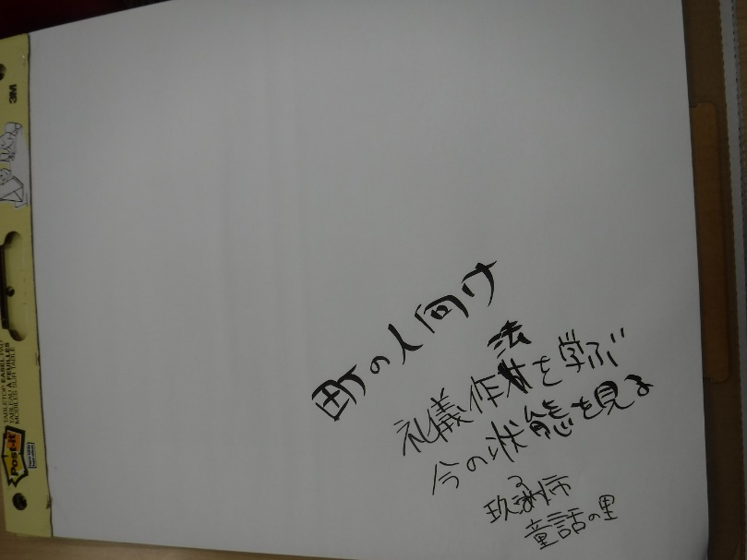
以上

